.

**Projektni zadatak iz predmeta LPRS2**

**Sega GPU – Super Mario**

**Zadatak**

Zadatak je unaprediti grafičku preiferiju korišćenju u projektu Battle City, samim tim game play i sprajtove prilagoditi igrici Super Mario.

**Realizacija grafičke periferije procesora**

U projektu Battle City realizovana je arhitektura koja se sastoji od *MicroBlaze* procesora, njegove *BRAM* memorije i grafičkog procesora. Zadatak periferija grafičkog procesora je da na osnovu ulaznih koordinata generiše rezultat u vidu boje tačke, definisane koordinatama (*RGB* vrednost boje, gde svaka komponenta ima 8 bita). Rad periferije koji se odvijao u četiri faze nije uspeo da zadovolji vremenske kriterijume, te je zbog toga raspračan u više faza koje dosta ubrzavaju sam process. Period čekanja koji se odonosi na čitanje novih vrednosti signala sveden je na minimum. Proces je organizovan u 15 faza. Postoje četiri faze u kojima se generiše adresa kojom se vrši pristup memoriji. Izlazi iz faza su povezani na multipleker koji iz trenutne faze čita vrednost adrese i to upisuje u memoriju. Ulazni podatci se menjaju na svaka četiri takta.

Izlazi po fazama:

Faza 0 - Boja piksela koja treba da se iscrta, odredjena prolaskom kroz matricu mape I odedjivanjem RGB vrednosti sprite-ova

Faza 1 - Generisanje mape sa svim njenim elementima

Faza 2 - Kretanje Super Maria u svim pravcima, uz prikupljanje coina I izbegavanje prepreka

Faza 3 - Pomeranje mape prilikom kretanja Super Maria u desno

Modifikovana je veličina statičke slike, tj. omogućeno je iscrtavnje slika sa dimenzijom 16x16.

**Realizacija softvera**

U fajlu map.h nalazi se mapa generisana na osnovu adresa sličica (bitmapa) koje su smeštene u projekat. Dimenzija statičkih slika i sprajtova je 16x16 piksela. Sam softver je modifikovan i prilagodjen novim slikama kao i logistici same igre. Preostalo je još da se softver doradi novim funkcijama za dalji razvoj igrice.

|  |  |
| --- | --- |
| Definicija funkcija | opis funkcije |
| rand_lfsr113( void ) | Generator slučajnih brojeva |
| chhar_spawn( characters * chhar ) | Stvaranje sprajta na mapi |
| map_update( map_entry_t * map ) | Ponovno iscrtavanje izmenjenih delova mape |
| map_reset( map_entry_t * map ) | Vraćanje mape na prvobitan izgled |
| chhar_spawn( characters * chhar ) | Stvaranje sprajta na mapi |
| mario_move( map_entry_t * map, characters * mario, direction_t dir ) | Pokretanje Marija u datom pravcu |
| cojn_destroy(characters * coin, unsigned int x, unsigned int y ) | Uklanjanje novčića sa mape |
| jump(map_entry_t * map, characters * mario, direction_t dir, int upOrDown) | Skakanje Marija |
| int obstackles_detection(int x, int y, int deoMape, unsigned char * map, int dir) | Logika za izbegaavnje prepreka I priklupljanje coina |
| battle_city( void ) | Glavna funkcija u kojoj se radi sva obrada potrebna za igru |

**Table 2. Definicija funkcija realizovanih u fajlu battle_city.c**

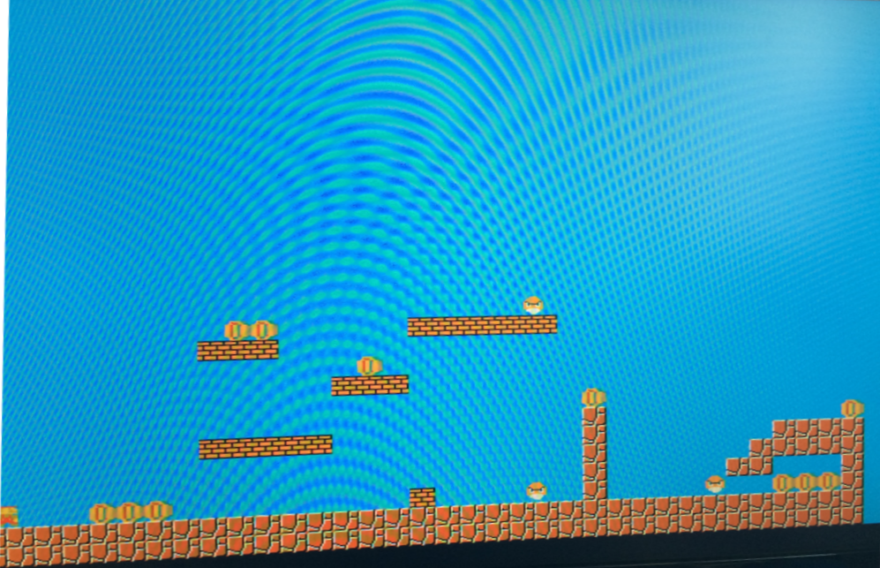

**Slika 1. Iscrtavanje igre na grafičkom uredjaju**